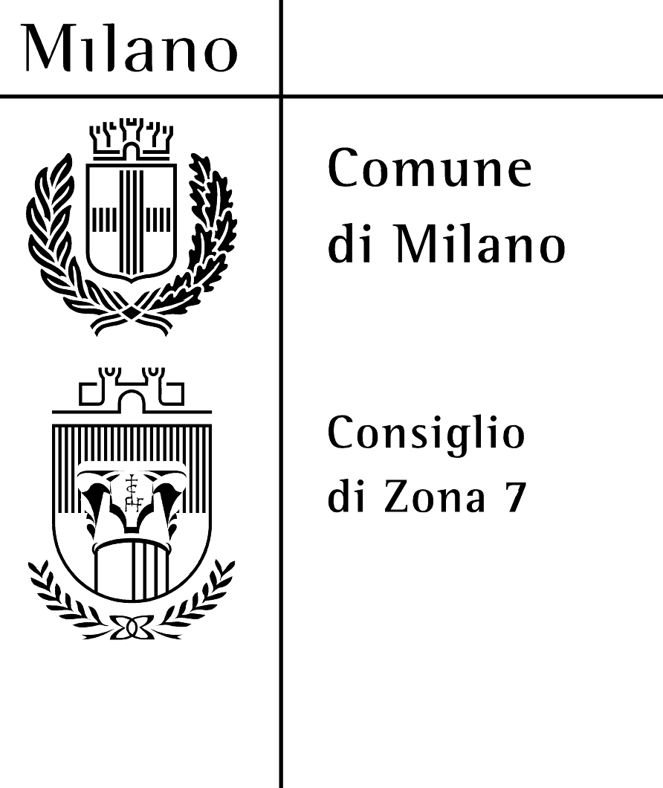

Il Consiglio di Zona 7
e l’Associazione Mondo Donna
invitano alla

MOSTRA DI BAMBOLINE
IN ABITI TRADIZIONALI

Presso
SPAZIO TEATRO 89
in via Fratelli Zoia 89 a Milano

MARTEDI 21 OTTOBRE 2008

La mostra sarà aperta
dalle ore 10.00 alle 12.00 e dalle ore 14.30 alle 18.30

Per le scolaresche si chiede la prenotazione
presso Mondo Donna: 339 8632322

Mondo Donna - Via Benedetto Cacciatori, 12/B
Tel +39 339 8632322 – www.mondodonna.org – e-mail: mondodonna@libero.it

